《数字图像处理》实验报告七
姓名：史正鑫 | 学号：226001645 | 班级：计科一班
- 实验名称：形态学图像处理

- 实验内容与目标
1. 加深二值形态学处理的基本原理认识
2. 掌握常用的形态学图像处理基本算法
3. 利用Matlab实现形态学处理基本方法
实验任务
- 输入并运行示例程序，观察形态学处理方法的效果；
- 利用不同形状/大小结构元对图像进行膨胀、腐蚀、开操作、闭操作，分析不同结构元对形态学图像处理的影响
- 进一步对指纹图像进行形态学图像处理，去除噪声，连接断裂指纹
4．撰写实验报告。
- 实验方法与过程简要介绍（请填入下面空白处）
本实验将分为图像膨胀，腐蚀开闭运算以及形态学梯度四部分
（1）膨胀
先运行示例程序，得到实验结果，再自行修改结构元，观察不同结构元对图像膨胀的影响。
（2）腐蚀
先运行示例程序，得到实验结果，再自行修改结构元，观察不同结构元对图像膨胀的影响。
（3）开闭运算开运算（Opening）: 先进行腐蚀操作，然后进行膨胀操作。开运算通常用于去除图像中的小物体，平滑较大物体的边界，同时保持图像形状和主要的物体结构不变。闭运算（Closing）: 先进行膨胀操作，然后进行腐蚀操作。闭运算用于填充物体内的小洞，连接邻近的物体，同时保持图像形状和主要的物体结构不变。
自行修改示例程序，得到开闭运算结果
（4）形态学梯度形态学梯度（Morphological Gradient）: 膨胀后的图像减去腐蚀后的图像，得到的是图像中物体的边缘。
- 实验程序与程序注释（请填入下面空白处）
（1）膨胀
实验示例：
clc
clear
A = imread('image1.tif');
B = [0 1 0
1 1 1
0 1 0];
A2 = imdilate(A, B);
A3 = imdilate(A2, B); % 二次膨胀
A4 = imdilate(A3, B); % 三次膨胀
% A2 = imdilate(B,A);
imshow(A)
title('原始图像')
imshow(A2)
title('使用结构元素[B]一次膨胀后的图像')
imshow(A3)
title('使用结构元素[B]二次膨胀后的图像')
imshow(A4)
title('使用结构元素[B]三次膨胀后的图像')
imshow(A2-A) % 显示增加的部分
title('使用结构元素[B]一次膨胀后和原图像相比较增加的部分')

修改结构元：
clc;
clear;
A = imread('image1.tif'); % 读取图像
seB = [0 1 0
1 1 1
0 1 0]; % 初始结构元
seC = [1 1 1
1 1 1
1 1 1];
seD = [0 0 1 0 0
0 1 1 1 0
1 1 1 1 1
0 1 1 1 0
0 0 1 0 0];
seE = [0 0 0
1 1 1
0 0 0];
seF = [0 1 0
0 1 0
0 1 0];

figure;
subplot(2,3,1);
imshow(A);
title('原始图像');

subplot(2,3,2);
A2=recursiveDilate(A,seB,3);
imshow(A2);
title('使用结构元B膨胀三次的图像');

subplot(2,3,3);
A3=recursiveDilate(A,seC,3);
imshow(A3);
title('使用结构元C膨胀三次的图像');

subplot(2,3,4);
A4=recursiveDilate(A,seD,3);
imshow(A4);
title('使用结构元D膨胀三次的图像');

subplot(2,3,5);
A5=recursiveDilate(A,seE,3);
imshow(A5);
title('使用结构元E膨胀三次的图像');

subplot(2,3,6);
A6=recursiveDilate(A,seF,3);
imshow(A6);
title('使用结构元F膨胀三次的图像');

function dilatedImage = recursiveDilate(image, structuringElement, numIterations)
% 递归地进行形态学膨胀操作
% image: 输入图像
% structuringElement: 结构元
% numIterations: 剩余的迭代次数
% dilatedImage: 膨胀后的图像

% 终止条件：如果剩余迭代次数为0，返回当前图像
if numIterations == 0
dilatedImage = image;
return;
end

% 进行一次膨胀操作
dilatedImage = imdilate(image, structuringElement);

% 递归调用，减少迭代次数
dilatedImage = recursiveDilate(dilatedImage, structuringElement, numIterations - 1);
end

（2）腐蚀
先运行示例程序，得到实验结果，再自行修改结构元，观察不同结构元对图像膨胀的影响。
示例：
clcclearA = imread('image2.tif');se = strel('disk', 10);imshow(A)title('原始图像')A2 = imerode(A, se);imshow(A2)title('使用结构元素[disk（10）]腐蚀后的图像')
修改结构元：
clc;
clear;
A = imread('image2.tif'); % 读取图像

% 定义不同的结构元
seB = [0 1 0
1 1 1
0 1 0]; % 十字形结构元
seC = [1 1 1
1 1 1
1 1 1]; % 全1的矩阵，各向同性腐蚀
seD = [0 0 1 0 0
0 1 1 1 0
1 1 1 1 1
0 1 1 1 0
0 0 1 0 0]; %更大的十字形结构元
seE = [0 0 0
1 1 1
0 0 0]; % 垂直结构元
seF = [0 1 0
0 1 0
0 1 0]; % 水平结构元

% 显示原始图像和不同结构元腐蚀后的图像
figure;
subplot(2,3,1);
imshow(A);
title('原始图像');

subplot(2,3,2);
A2 = imerode(A, seB);
imshow(A2);
title('使用结构元B腐蚀后的图像');

subplot(2,3,3);
A3 = imerode(A, seC);
imshow(A3);
title('使用结构元C腐蚀后的图像');

subplot(2,3,4);
A4 = imerode(A, seD);
imshow(A4);
title('使用结构元D腐蚀后的图像');

subplot(2,3,5);
A5 = imerode(A, seE);
imshow(A5);
title('使用结构元E腐蚀后的图像');

subplot(2,3,6);
A6 = imerode(A, seF);
imshow(A6);
title('使用结构元F腐蚀后的图像');

（3）开闭运算
开运算（Opening）: 先进行腐蚀操作，然后进行膨胀操作。开运算通常用于去除图像中的小物体，平滑较大物体的边界，同时保持图像形状和主要的物体结构不变。
闭运算（Closing）: 先进行膨胀操作，然后进行腐蚀操作。闭运算用于填充物体内的小洞，连接邻近的物体，同时保持图像形状和主要的物体结构不变。

clc;
clear;
A = imread('Fingerprint.tif'); % 读取图像

% 定义结构元
structuringElement = strel('square', 3); % 3x3的方形结构元

% 执行开操作
openImage = imopen(A, structuringElement);

% 执行闭操作
closeImage = imclose(A, structuringElement);

% 将开操作与闭操作的结果相加
combinedImage = openImage + closeImage;

% 对相加的结果进行开操作
final1Image = imopen(combinedImage, structuringElement);

% 计算原始图像减去开操作结果的差值
difference = A - openImage;

% 计算最终结果：闭操作结果减去上述差值
final2Image = closeImage - difference;

% 显示原始图像、开操作、闭操作、相加的结果以及最终的开操作结果
figure;
subplot(2,3,1);
imshow(A);
title('原始图像');

subplot(2,3,2);
imshow(openImage);
title('开操作结果');

subplot(2,3,3);
imshow(closeImage);
title('闭操作结果');

subplot(2,3,4);
imshow(combinedImage);
title('开操作与闭操作相加的结果');

subplot(2,3,5);
imshow(final1Image);
title('对相加图片开操作');

subplot(2,3,6);
imshow(final2Image);
title('闭操作-（原始-开操作）');
（4）形态学梯度
形态学梯度（Morphological Gradient）: 膨胀后的图像减去腐蚀后的图像，得到的是图像中物体的边缘。
clc;
clear;
A = imread('Fingerprint.tif'); % 读取图像

% 定义结构元
structuringElement = strel('square', 3); % 3x3的方形结构元

% 执行膨胀操作
dilatedImage = imdilate(A, structuringElement);

% 执行腐蚀操作
erodedImage = imerode(A, structuringElement);

% 计算形态学梯度
morphologicalGradient = imabsdiff(dilatedImage, erodedImage);

% 显示原始图像和形态学梯度
figure;
subplot(2,2,1);
imshow(A);
title('原始图像');

- 实验结果与总结（请填入下面空白处）
结果：
（1）膨胀：
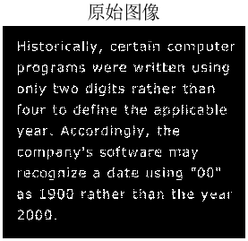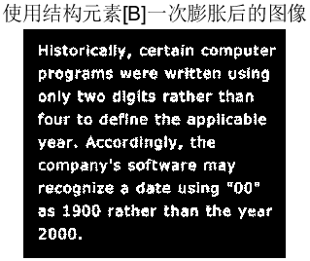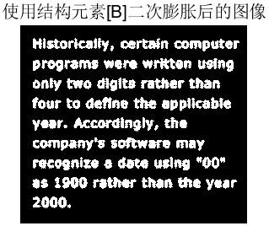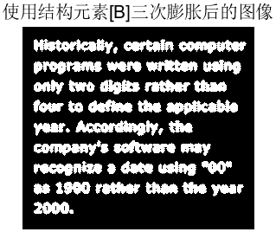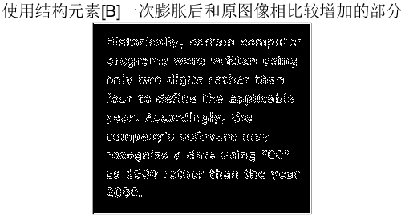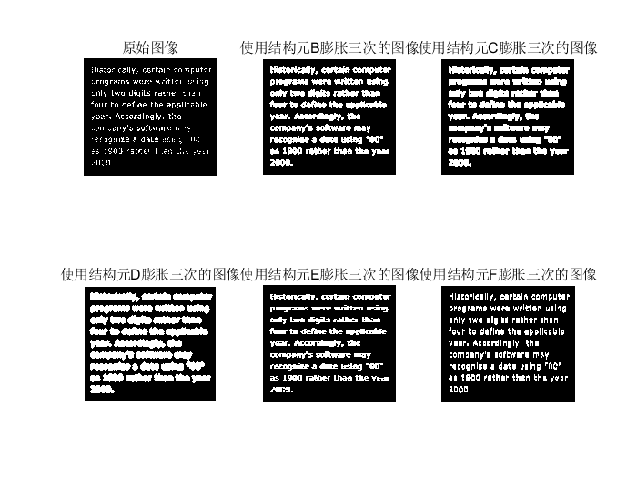
（2）腐蚀
示例：
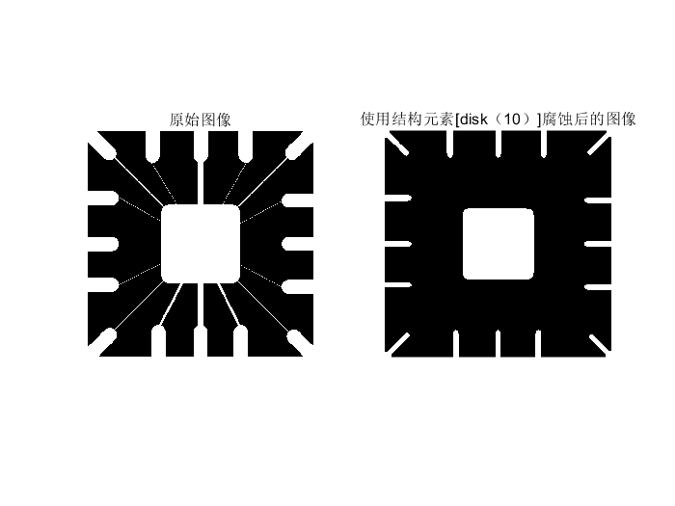
修改结构元：
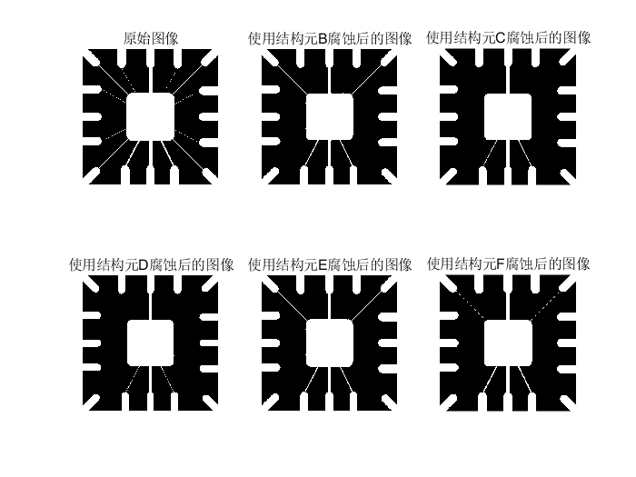
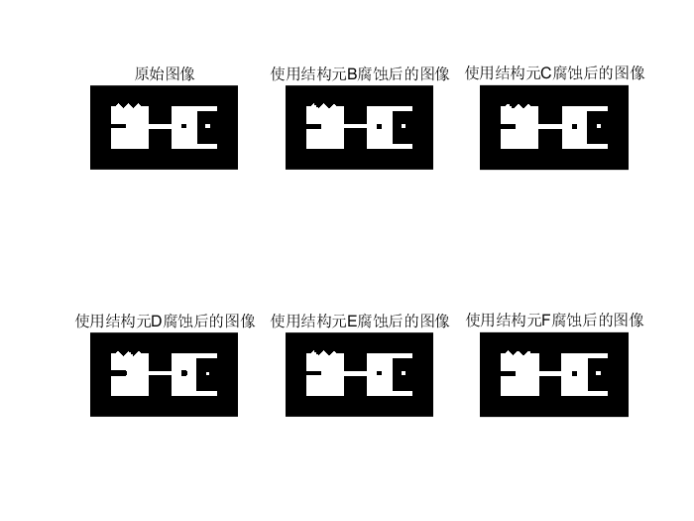
（3）开闭操作：
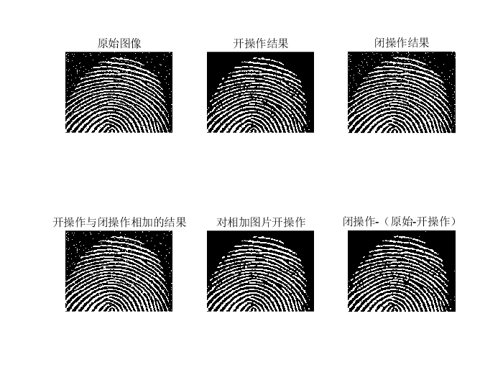
- 形态学梯度
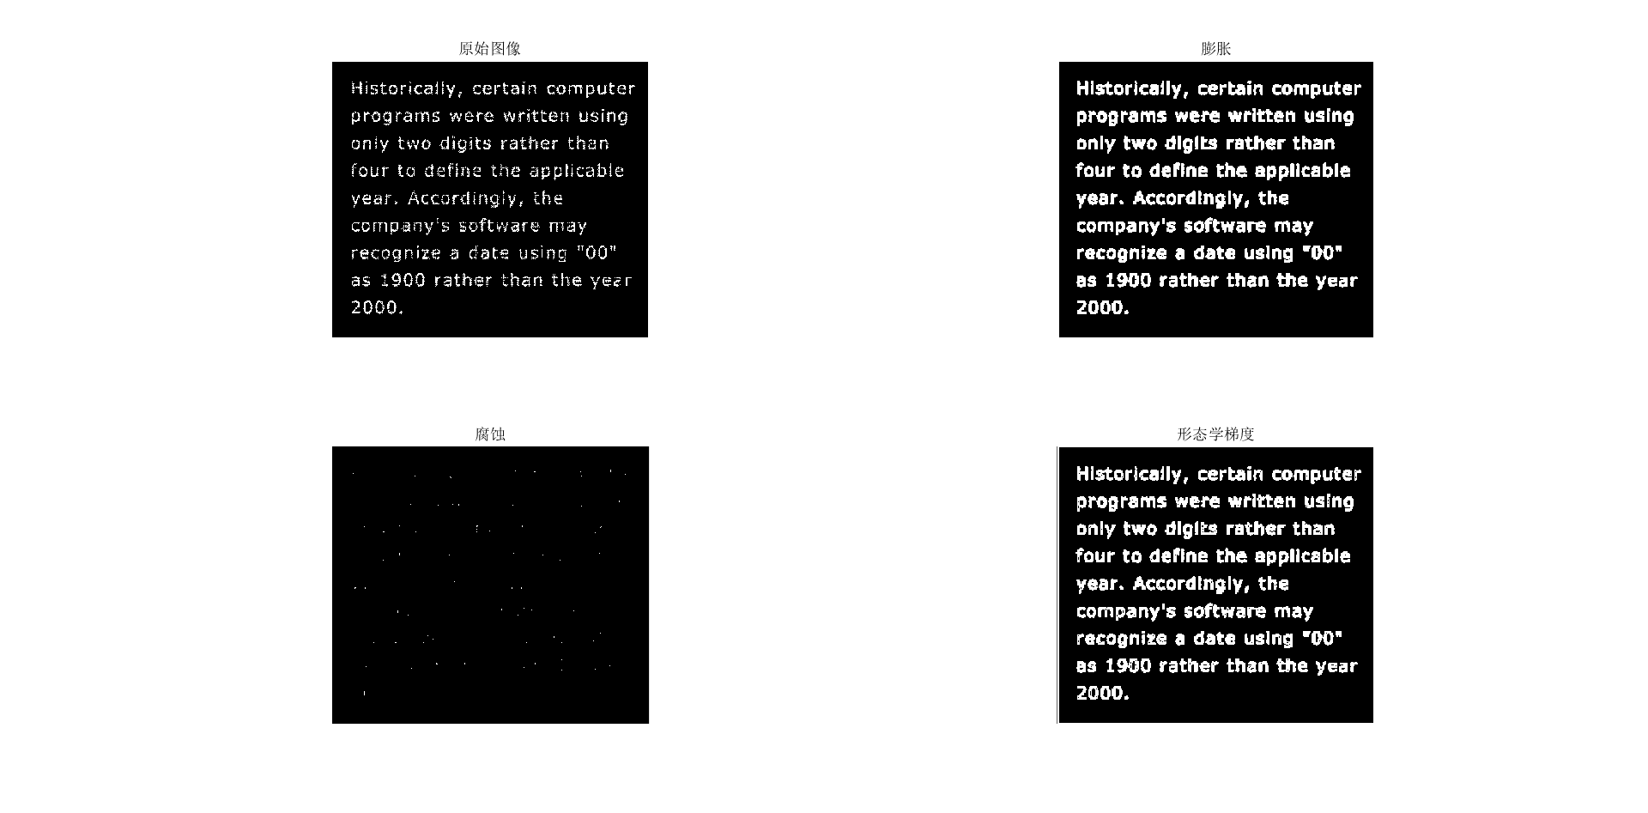
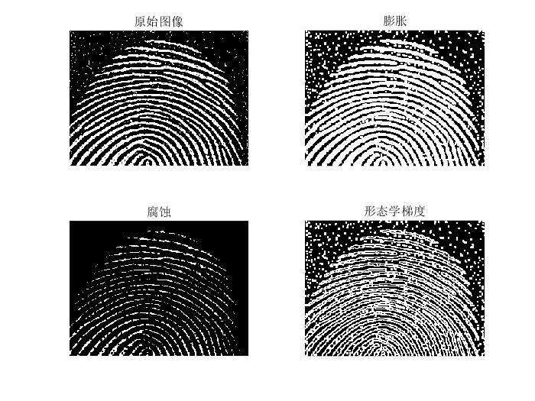

总结：
在本实验中，我深入学习了图像处理中的几种基本形态学操作，包括膨胀、腐蚀、开闭操作和形态学梯度。通过实际操作，我验证了这些操作的效果，并加深了对形态学操作的理解。这些操作在图像处理中具有广泛的应用，可以实现图像的增强、分割和特征提取等目的。通过实验，我学会了如何定义结构元、如何进行膨胀和腐蚀操作、如何进行开闭操作以及如何计算形态学梯度。这些操作可以有效地去除图像中的噪声、填充图像中的小洞、突出图像中的边缘和细节等。通过实验结果的对比，我了解了不同形态学操作对图像的影响，并掌握了如何根据实际需求选择合适的操作。实验使我更加熟悉MATLAB中的图像处理函数，提高了我的编程能力。此外，实验也锻炼了我的问题分析和解决能力，使我对图像处理技术有了更深入的认识。

